「大阪府リサイクル製品認定マーク」表示要領
資料２－４

（改正案）

（趣 旨）
第１ この要領は、大阪府リサイクル製品認定要領（以下「認定要領」という。）第７条第１項及び第２項の規定に基づき、大阪府認定リサイクル製品（以下「認定製品」という。）にかかる表示に関し必要な事項を定める。

（マークのデザイン等）
第２ 認定要領第７条第１項の規定に基づく第１の表示デザインは図１及び図２－１のとおりとする。

第３ 認定要領第７条第２項の規定に基づく第１の表示デザインは図１及び図２－２のとおりとする。

第４ 第２または第３に規定する表示デザインを「大阪府リサイクル製品認定マーク」（以下「マーク」という。）と称する。

（マークの使用制限）
第５ マークは、大阪府のほか、次に掲げる者以外は使用することができない。
(1) 大阪府リサイクル製品認定要領に基づき認定を受けた者
(2) その他知事が認めた者

（マークの使用）
第６ 第５に掲げる者は、認定要領第９条第４項の規定に十分留意の上、認定製品の本体、包装、認定製品を紹介する印刷物等にマークを表示することができる。

（苦情の処理）
第７ マークを使用した者は、その使用に関して消費者等から苦情があった場合には、責任をもってその処理にあたらなければならない。

（その他)
第８ この要領に定めるもののほか、マークの使用に関し必要な事項は、大阪府環境農林水産部循環型社会推進室が定める。

附 則
この要領は、平成１６年９月３０日から施行する。
附 則
この要領は、平成２１年４月１０日から施行する。
附 則
この要領は、平成２７年１０月 日から施行する。

図１
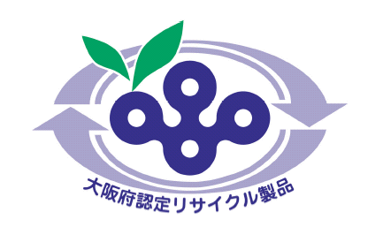

使用色
①文字色及び中央デザイン：C100M75（マンセル7.5 PB 3/12）
②矢印：同上 アミ40％
③左上葉部：C100Y60

単色で表示する場合は下記のとおりとする
上記①及び③：黒又は白
上記②：黒アミ40％又は白アミ40％

図２－１


使用色
①文字色（④、⑤を除く）及び中央デザイン：C100M75（マンセル7.5 PB 3/12）
②矢印：同上 アミ40％
③葉部：C100Y60
④「わ」：C60Y75
⑤「エコ」：C80

単色で表示する場合は下記のとおりとする
上記①及び③：黒又は白
上記②及び④：黒アミ40％又は白アミ40％
上記⑤：黒アミ70％又は白アミ70％

図２－２
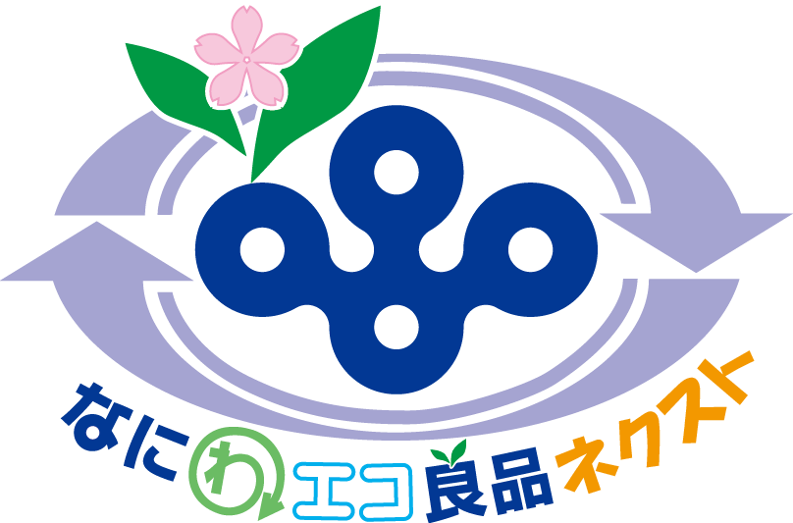

使用色
①文字色（④、⑤、⑥を除く）及び中央デザイン：C100M75（マンセル7.5 PB 3/12）
②矢印：同上アミ40％
③葉部：C100Y60
④「わ」：C60Y75
⑤「エコ」：C80
⑥「ネクスト」：M25Y100
⑦花部：輪郭・M50、内側・M50アミ40%

単色で表示する場合は下記のとおりとする
上記①、③：黒又は白
上記②、④及び⑦内側：黒アミ40％又は白アミ40％
上記⑤及び⑦輪郭：黒アミ70％又は白アミ70％
上記⑥：黒アミ60％または白アミ60％

